– ТЗ для Заказчика
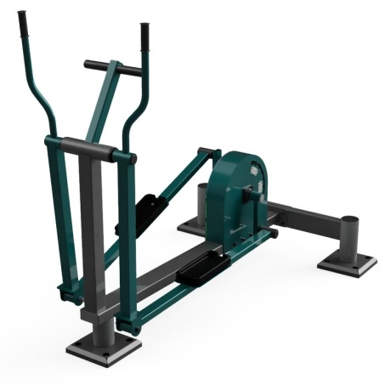

Страна происхождения: Российская Федерация (ОКСМ 643). Товарный знак отсутствует.

- Уличный кардиотренажер на все группы мышц с безынерционным нагрузочным механизмом

Тренажер предназначен для имитации ходьбы и бега.
Каркас тренажера из стального профиля по ГОСТ 30245-2003 (в соответствии с п. 3 Таблица 2) и из круглой трубы.
Сечение профиля 120х 60 мм.
Толщина стенки профиля 3 мм.
Диаметр трубы 102 мм.
Толщина стенки трубы 3 мм.
Количество круглых труб - 3 шт.
Длина тренажера – 1,87 м.
Ширина тренажера – 1,1 м.
Высота тренажера в собранном виде -1,8 м.
Угол подъема ноги 13°.
Высота подъема ноги 200 мм.
Длина хода - 300 мм.
Механизм нагрузки – безынерционный.
Разогнанный механизм при снятии прилагаемого усилия самостоятельно останавливаться за время- 2 сек.
Нагрузка регулируется, предусмотрен ступенчатый индикатор уровней нагрузки.
Количество уровней нагрузки - 7 шт.
Педальные рычаги изготовлены из стального профиля, соответствующего ГОСТ 30245-2003 (в соответствии с п. 3 «Сортамент»).
Сечение профиля педальных рычагов 60 х 40 мм.
Толщина стенки профиля педальных рычагов 3 мм.
Вертикальные рычаги изготовлены из стальной гнутой трубы наружным диаметром 33 мм, толщиной стенки 2,8 мм и профиля 60 х 40 мм толщиной стенки 3,0 мм.
Длина вертикальных рычагов - 1,45 м.
На тренажере установлен держатель для гаджетов и книг, выполненный из стального листа, соответствующего ГОСТ 19903-2015 (в соответствии с п. 2 «Классификация. Основные параметры и размеры»), с прорезанными отверстиями для свободного стока воды.
Толщина стального листа - 3 мм.
Подвижные вертикальные рукоятки изготовлены из гнутой стальной трубы.
Диаметр стальной трубы рукояток - 33 мм.
Толщина стенки стальной трубы рукояток - 2,5 мм.
В местах хвата на рукоятки закреплены ручки из полиуретана, имеющие противоскользящую поверхность.
В комплект поставки входят анкерные закладные для крепления тренажера к основанию.
Размер анкерных болтов - М12х400.
Количество анкерных болтов - 12 шт.
Для предотвращения травм концы прямоугольных профилей заварены, а круглые трубы имеют заглушки.
Для безопасности в основании ног тренажера устанавливаются сборные полиуретановые накладки, которые закрывают выступающие элементы анкерных болтов.
Размер резиновых накладок - 280 мм.
Толщина резиновых накладок - 40 мм.
Тренажер соответствует требованиям безопасности согласно ГОСТ Р 57538-2017 (в соответствии с п. 4 «Требования безопасности»).
Сварные соединения выполнены в соответствии с требованиями ГОСТ 5264-80 (Сварные соединения в соответствии с Таблицей 1).
Вертикальные рычаги соответствуют ГОСТ 3262-75 (в соответствии с п. 1 «Сортамент»).
Металлические элементы комплекса защищены от коррозии в соответствии с требованиями ГОСТ 9.410-88 (Таблица 1), покрыты цинком, окрашены порошковой краской.
Все металлические части, в том числе и сварные соединения, зашлифованы и отполированы, острые кромки и заусенцы отсутствуют.
Поверхность стальных элементов очищена 2 степени в соответствии с требованиями ГОСТ 9.402-2004.
Класс прочности болтов и винтов 8.8 в соответствии ГОСТ 1759.0-87.
Диапазон рабочих температур [от -40 °С до +50°С].
Подшипниковые узлы, применяемые на тренажере закрытого типа на подшипниках скольжения, не регулируемые, не обслуживаемые, не требующие смазки.

